福建省直行政事业单位国有资产

2010年度年报安装及操作说明

一、年报总体操作流程图：

数据初始
卡片配置
年报填报
产权填报
数据审核
数据导出
数据导入

二、升级操作说明

1、已有安装09年的年报软件的用户在有外网的情况下，只需打开原有年报系统会自动提示升级，如图1所示，按：“确定”后按步骤，即可自动完成更新软件：

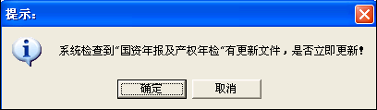
图1

2、未安装09年年报的单位，在管理局的网站上（网址：www.fjjghq.gov.cn）下载安装程序或更新程序。在安装和升级光盘中点击“国资年报及产权系统—安装升级”按钮，可完成年报升级，如图2所示：

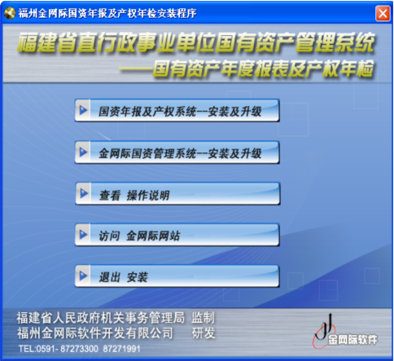
图2

三、年报系统安装操作说明

- 建议配置及运行环境

硬件
CPU：奔腾系列以上，2.13GHz以上。
内存：1G以上。
显示卡：16位色以上显示模式。
硬盘：20G以上硬盘空间。
驱动器：32倍速以上CD-ROM

软件
操作系统：Windows 2000/XP以上。
数据库管理系统：ACCESS、MSDE、SQL Server 2000

2、安装启动画面
进入 Windows 系统后，将安装盘放入光盘驱动器，光盘将自动运行，出现安装启动画面，如图3所示：

图3

点击“国资年报及产权系统—安装升级”按钮进入年报软件安装向导界面，如图4所示：

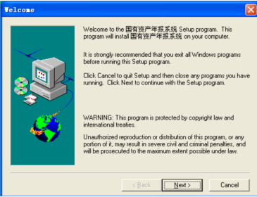
图4

点击“Next”进行确认安装，并输入使用者信息资料，如图5所示：
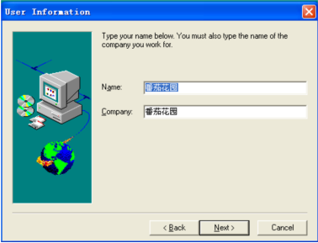
图5
选择安装路径，点击“Browse”按钮，可以改变安装路径，如图6所示：
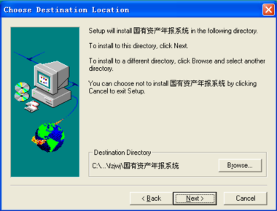
图6

点击“Next”按钮，进行软件安装，如图7所示：
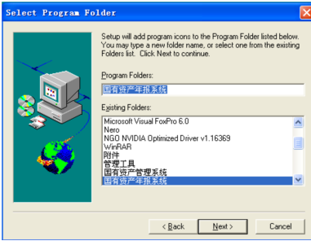
图7

点击“Finish”按钮，软件即安装完毕，如图8所示：
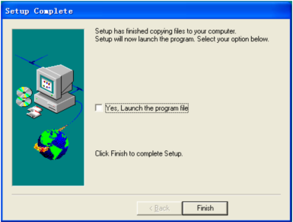
图8
3、卸载软件
（1）．卸载或重新安装本软件系统前请注意备份数据。
（2）．卸载程序不删除安装目录和系统配置文件，建议重新安装软件时，安装地址与上次的相同，这样可简化系统配置工作。
单击【开始】菜单，点选【设置】中的【控制面板】－【添加/删除程序】，找到国有资产年报系统。点击【删除】进行卸载。

四、系统操作步骤
1．系统登录和数据初始操作步骤

1.1、点击桌面上“2010年度国资年报及产权系统”图标

弹出登录框如图1.1所示：
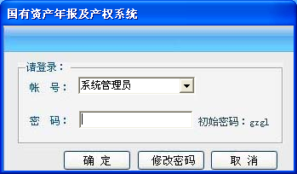
图1.1
在账号下拉框中选择系统管理员，当用户在第一次登录软件时，初始密码为gzgl，点【确定】按钮后，进入软件系统界面如图1.11所示：
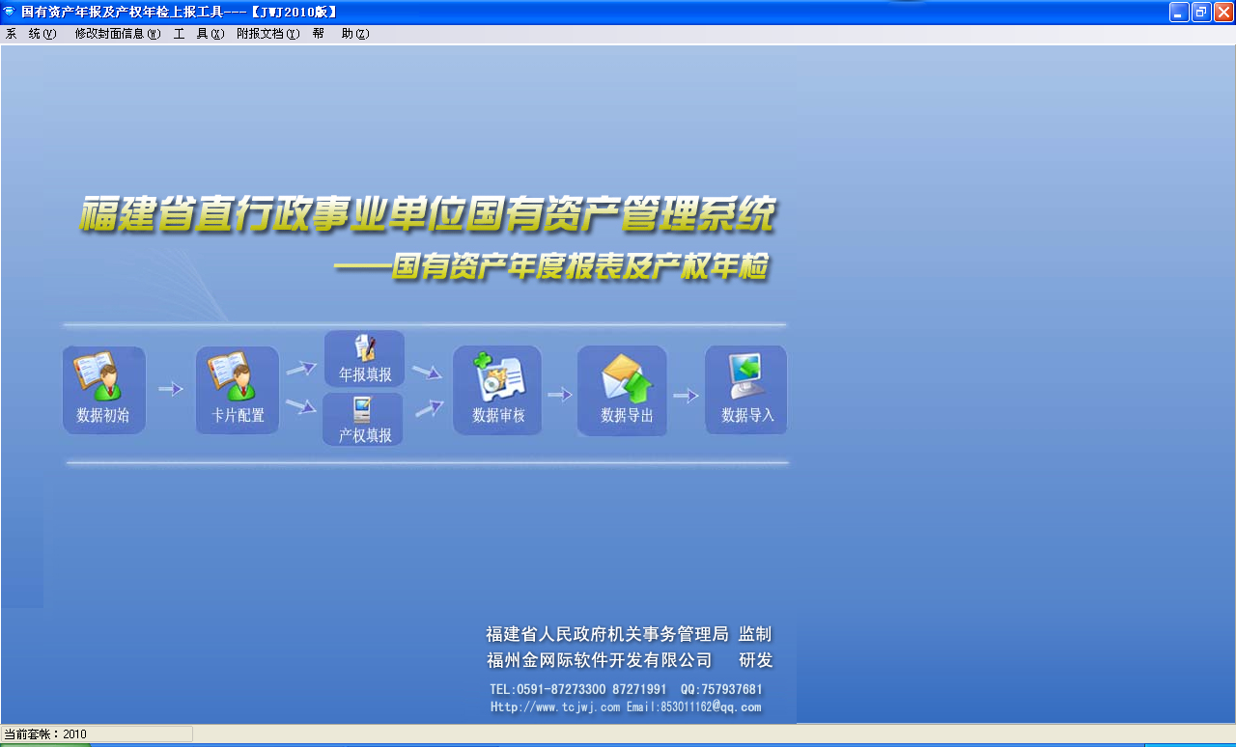
图1.11
1.2、点【数据初始化】按钮，初始化后可重新填写封面表，弹出数据初始化对话框，在复选框中打勾，选择要初始的数据的年份（1、如是在原09版年报软件基础上升级成10版年报软件的客户，不需要做数据初始化2、如原来未安装09版年报软件，现重新安装10年版年报软件的客户，可做数据初始化，需要09年年报数据的单位可以向金网际要）。点【确定】按钮，完成初始化操作，如下图1.2所示：
—>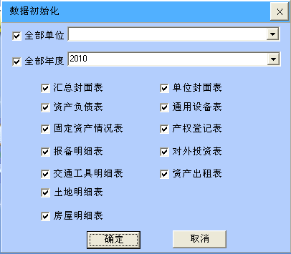—>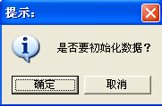—>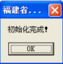
图1.2
当初始化完成后重新登录软件，需要填写封面信息表，如下图1.21所示：
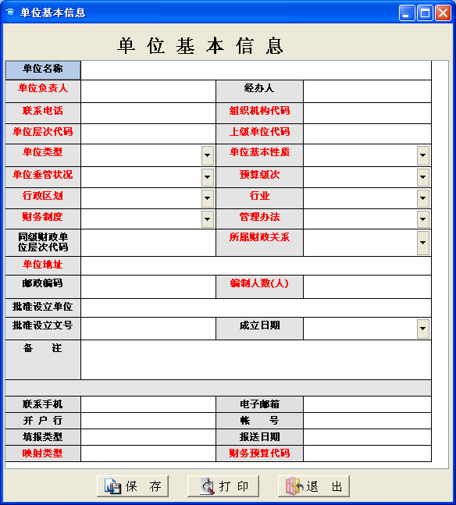
图1.21
注意：在下拉框\输入框中根据单位实际情况，录入单位基本信息。如单位名称、经办人、联系电话、组织机构、上级单位代码、行政区划，红色的为必填字段。
点击【保存】保存信息表，也可以点击【打印】封面表。

2.卡片配置操作步骤
2.1点击【卡片配置】按钮，进入年报报表界面，如下图2.1和图2.12所示。


图2.1
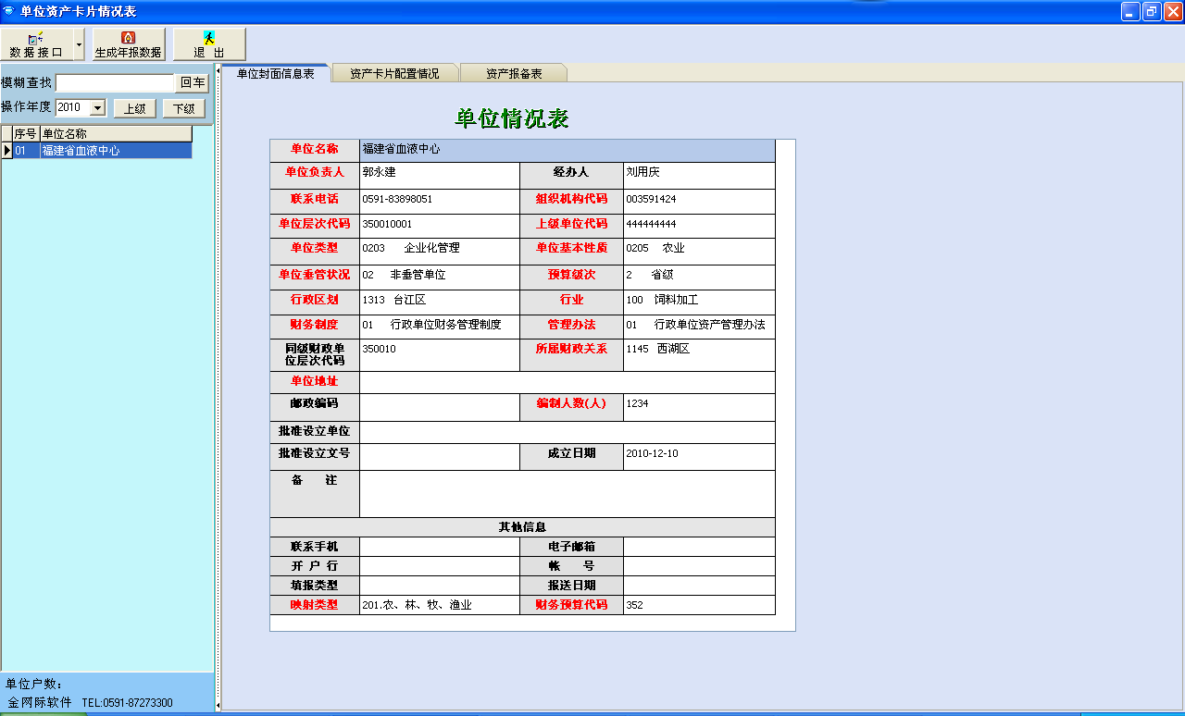
图2.12

选择操作的年份，点击左上方【数据接口】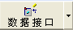按钮，下拉按钮可以通过“金网际数据同步”、“财政部规范数据接口”、“execl数据接口”三种方式把金网际资产管理软件数据、财政部规范数据、execl数据同步或者导入年报系统中。
2.2、点击【数据接口】->【金网际数据同步】直接把资产软件数据同步采集到年报系统中。
2.3、点击【数据接口】->【财政部规范数据接口】->【准备】->【接收数据】把财政规范数据接收到年报系统中，如下图所示：
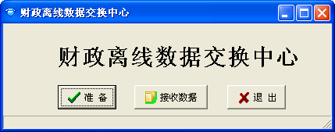
2.4、点击【数据接口】->【execl数据接口】把数据导入到年报系统中。
2.5、各单位可通过以上三种方式中任一种方式把数据同步采集或者接收进来，双击左边单位名称，点击【资产卡片配置情况】可以查看相关的报表信息，如：设备卡、家具卡、房屋卡、图书卡、土地卡、被服卡、文物卡、动植物卡、无形资产，如下图2.5所示：
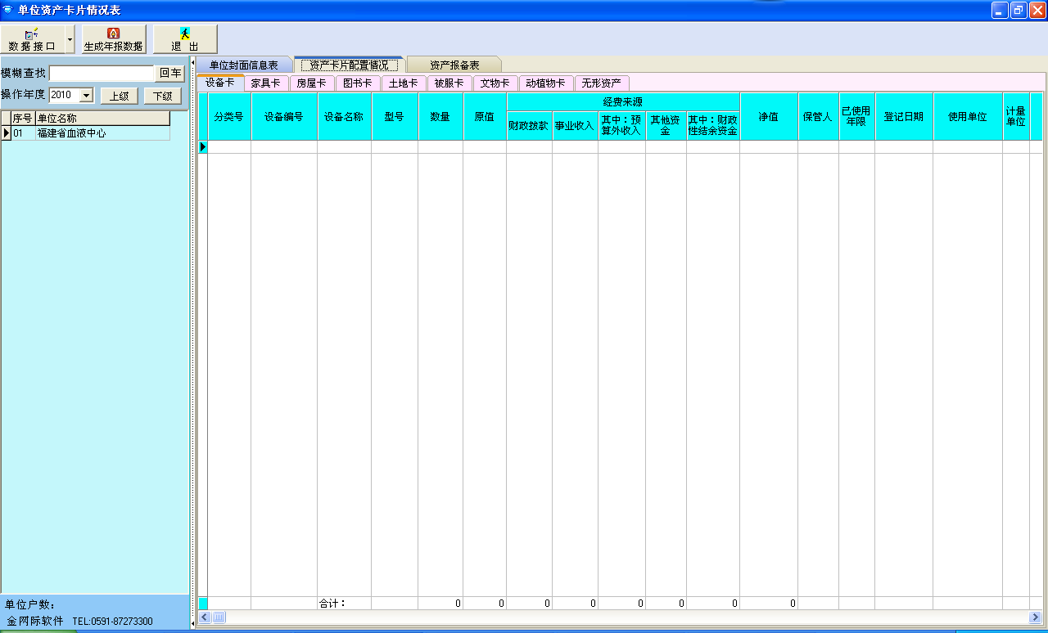
单位名称
图2.5
2.6、双击左边单位名称，点击【资产报备表】可以查看相关的报备信息，如下图2.6所示：
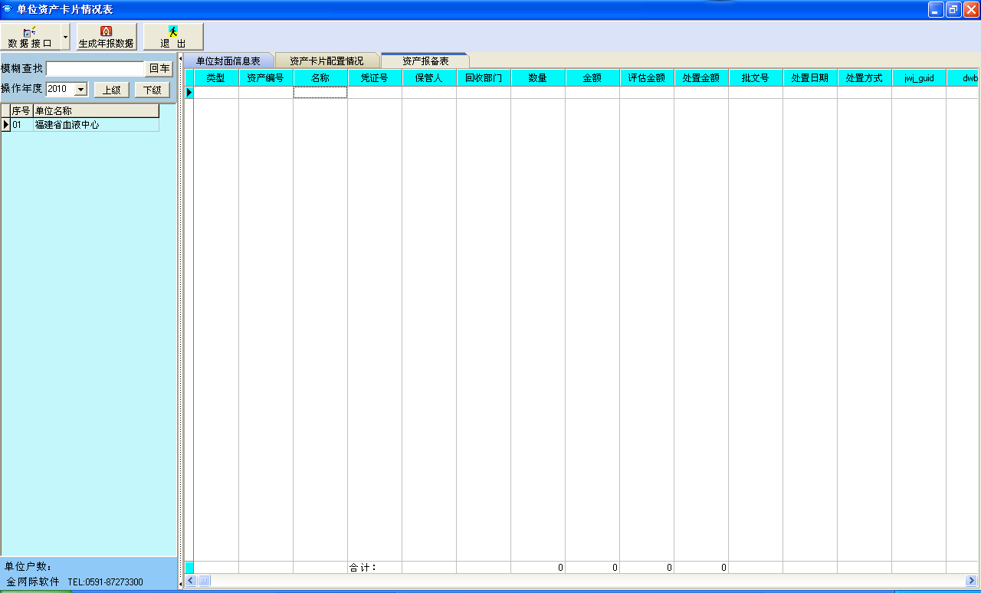
单位名称
图2.6
2.7、点击【生成年报数据】->【同步完成】->【完成】->【退出】生成年报报表数据如图2.7所示:
生成年报数据
图2.7

3.1年报填报操作步骤
3.11、点击【年报填报】进入系统界面如下图3.11所示：
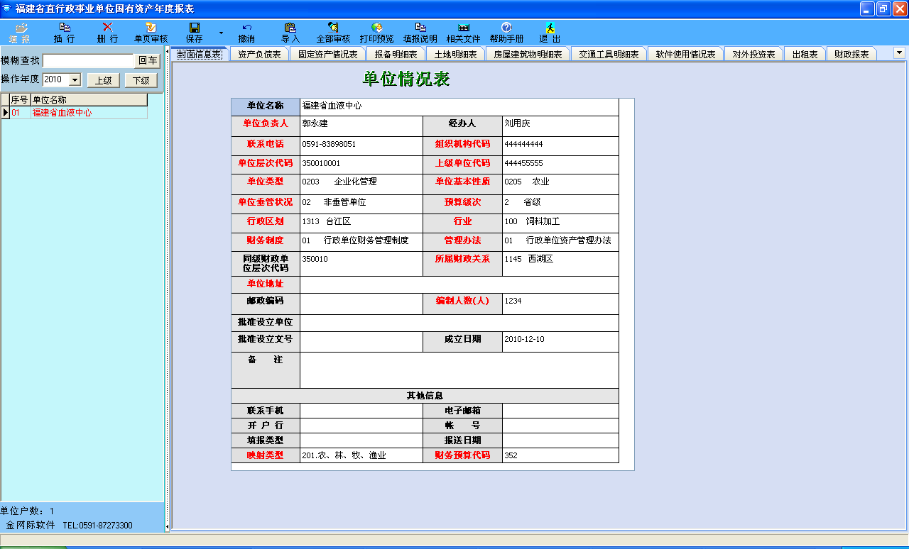
图3.11
点击左上方【填报】按钮，对封面信息表、资产负债表、固定资产情况表、报备明细表、土地明细表、房屋建筑物明细表、交通工具明细表、软件使用情况表、财政报表进行相关的操作。
【插行】：点按钮，就可在报表上面新增行。
【删行】：先选中要删除的行，然后点按钮，就可删除行。
【单页审核】：点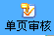按钮，是对表内进行审核。
【保存】：点按钮，对表数据进行保存操作。
【撤销】：点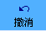按钮，就不能对报表进行填写。
【导入】：点按钮，导入excel数据。
【全部审核】：点按钮，审核全部报表数据。
【预览】：点按钮，对报表进行预览打印操作。
【填报说明】：点按钮，查看填报说明。
【相关文件】：点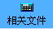按钮，查看相关文件。
【帮助手册】：点按钮，查看相关帮助。
【退出】：点按钮，退出年报登记界面。

3.12、封面信息
根据封面信息表字段信息填写，红色为必填字段，如下图3.12所示：
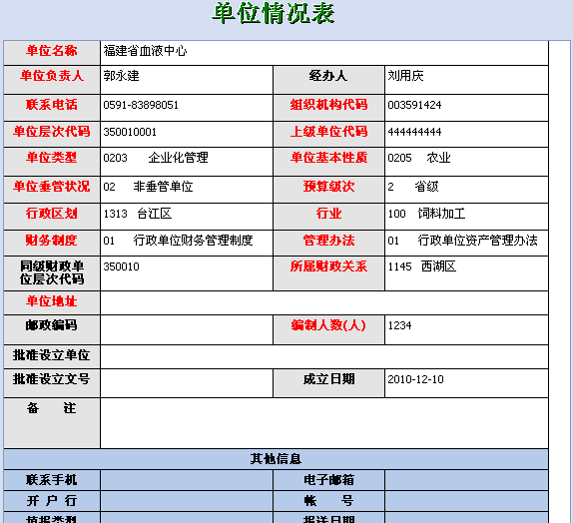
图3.12
3.13、资产负债表
此表根据单位类型，将数据填到相应的模块中，底色为绿色的单元格数据都是自动生成的。用户只需要填写白色部分的数据。如下图3.13所示：
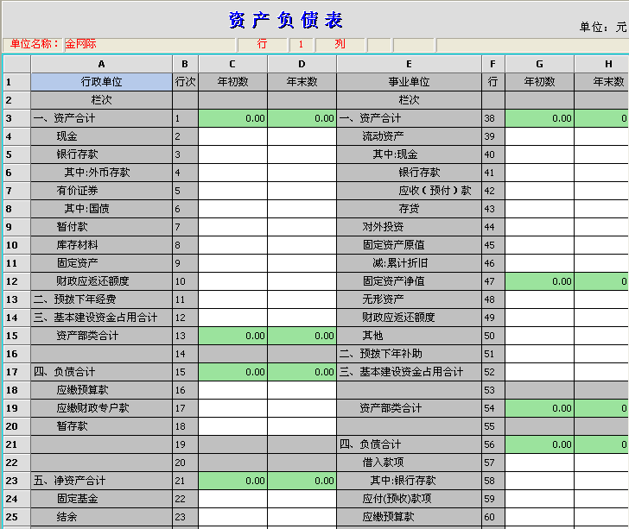
图3.13
其中分为：行政单位、事业单位、企业管理事业单位，根据自己单位的所属的类型， 把数据填写到相应栏目即可。
注：资产负债不能直接从软件中提取，要手动录入。

3.14、固定资产情况表
单位根据实际情况填写，底色为绿色的单元格数据都是自动生成的。用户只需要填写白色部分的数据。此表可直接从国有资产管理软件提取，如下图3.14所示：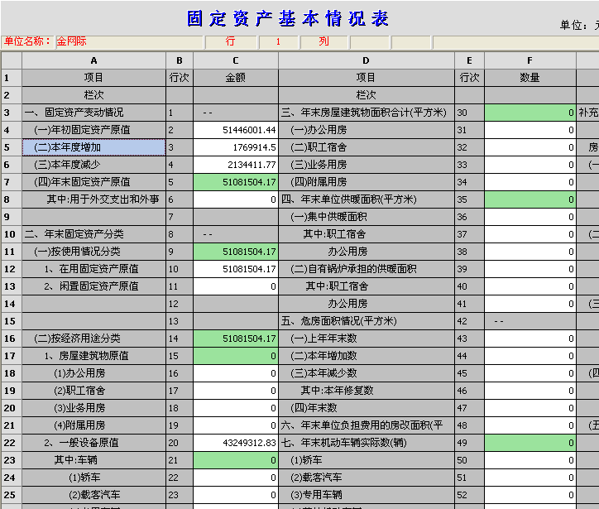
图3.14

3.15、报备明细表
用户可从资产管理软件中同步采集本年度所有报废的资产明细，其余如调拨、转让等可手工填入此表，如下图3.15 所示：
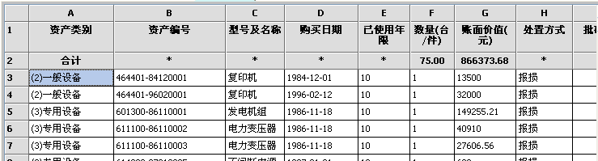
图3.15

3.16、土地明细表
用户可从资产管理软件中同步采集土地明细，也可将土地明细手工填入此表，如图3.16所示：
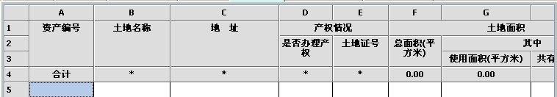
图3.16

3.17、房屋建筑物明细表
用户可从资产管理软件中同步采集房屋明细，也可将房屋建筑物明细手工填入此表，如图3.17所示：
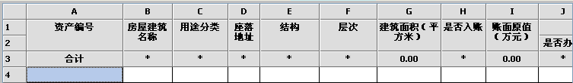
图3.17

3.18、交通工具明细表
用户可从资产管理软件中采集交通工具明细，也可将交通工具明细手工填入此表，如图3.18所示：
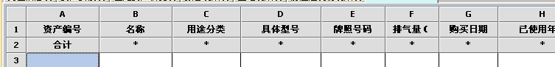
图3.18

3.19、软件使用情况表

用户可将软件使用情况填入此表，如图3.19所示：
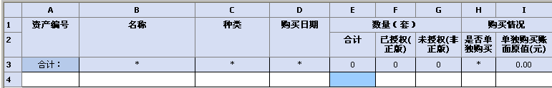
图3.19

3.20、对外投资表

用户可将对外投资情况填入此表，如图3.20所示：
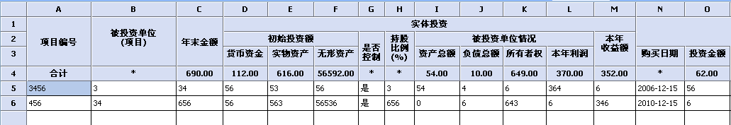
图3.20

3.21、出租表

用户可将出租情况填入此表，如图3.21所示：
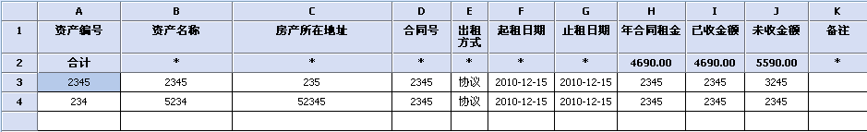
图3.21

3.22、财政报表
分为两种报表：1.、行政单位报表;2、事业单位报表，与财政要求公式相同，如图3.22所示：
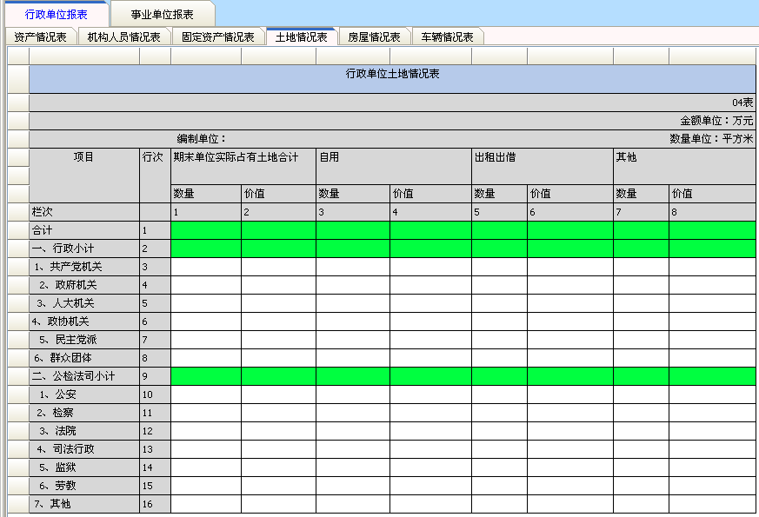
图3.22

点击【生成年报】按钮可生成财政部报表，如下图所示：
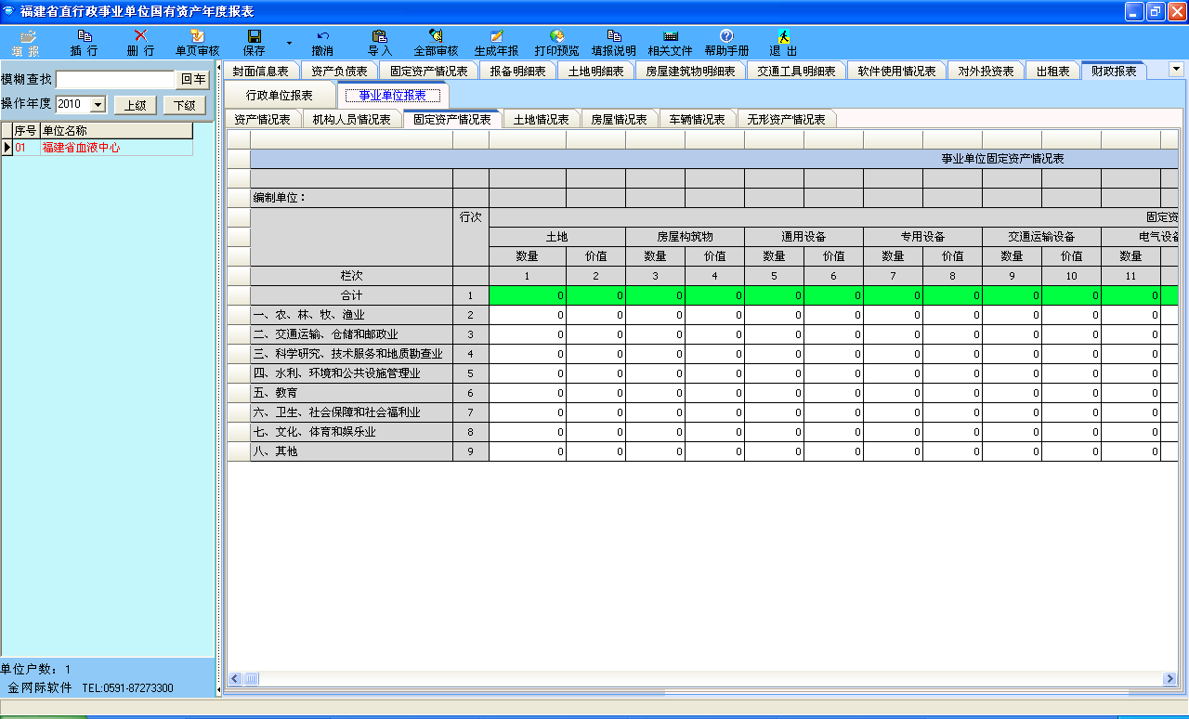
生成年报按钮
选择【保存】按钮可保存报表信息，选择【撤销】按钮可撤销操作，选择【打印预览】打印报表信息等。
4. 数据审核
点击【数据审核】按钮，如下图所示：


弹出审核界面如图所示：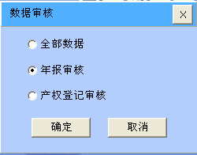
在单选框中选择“全部数据”“年报审核”“产权登记审核”，点【确定】按钮，如果审核通过，将出现“审核通过”对话框。如审核不通过，错误信息将出现在审核面板中。按照错误提示对数据进行修改。

审核公式如下：
1、固定资产情况表的一般设备原值>=车辆原值。
2、"固定资产情况表"年初固定资产原值="资产负债表"年初固定资产（行政单位栏）+年初固定资产净值（事业单位栏）+年初固定资产净额（企业事业单位栏）。
3、"固定资产情况表"年末固定资产原值="资产负债表"年末固定资产（行政单位栏）+年末固定资产净值（事业单位栏）+年末固定资产净额（企事业单位）。
4、"固定资产情况表"年末固定资产原值=按使用情况分类=按经济用途分类。
5、"固定资产情况表"本年度减少=报备明细表的帐面价值的总和。
6、"固定资产情况表"房屋建筑物面积=房屋建筑物明细表的帐面原值的总和）。
7、"固定资产情况表"房屋建筑物面积=房屋建筑物明细表的建筑面积总和）。
8、"固定资产情况表"车辆数量=交通工具明细表的数量总和。
9、"固定资产情况表"车辆原值=交通工具明细表的面原值总和。
10、"固定资产情况表"专用设备原值=专用设备明细表的帐面原值总和。
11、年初数的资产负债表的资产部类合计（行政单位栏）=年初数的负债部类合计（行政单位栏）。
12、年末数的资产负债表的资产部类合计（行政单位栏）=年末数的负债部类合计（行政单位栏）。
13、年初数的资产负债表的资产部类合计（事业单位栏）=年初数的负债部类合计（事业单位栏）。
14、年初数的资产负债表的资产部类合计（事业单位栏）=年初数的负债部类合计（事业单位栏）。
5 数据导出
如下图所示，在单选框中选择要导年报数据或者产权登记数据，点【导出】按钮，弹出另一界面，点击【导出】按钮，找到数据所放路径，点【保存】按钮。
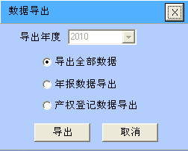
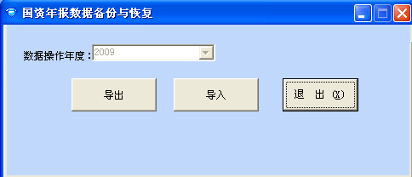
6 数据导入
如下图所示，在单选框中选择要导入年报数据或者产权登记数据，点【导入】按钮，弹出另一界面，点击【导入】按钮，找到所要导入的数据的路径，点【打开】按钮。
